**ПРОЕКТ**

**ОЧЕРЕДНОЕ ЗАСЕДАНИЕ СОВЕТА ДЕПУТАТОВ**

**МУНИЦИПАЛЬНОГО ОКРУГА ОСТАНКИНСКИЙ**

**27 МАРТА 2024 ГОДА В 19.00**

**ПОВЕСТКА ДНЯ:**

1. О согласовании установки ограждающего устройства на придомовой территории многоквартирного дома по адресу: Звездный бульвар, д. 5, корп. 2.

# Об информации руководителя ГБУ «Жилищник Останкинского района» о работе учреждения в 2023 году.

1. Об отчете главы управы Останкинского района города Москвы о результатах деятельности управы в 2023 году.

# 4. О согласовании сводного календарного плана по досуговой, социально-воспитательной, физкультурно-оздоровительной и спортивной работе с населением по месту жительства Останкинского района города Москвы на 2 квартал 2024 года.

5. О согласовании проекта изменения схемы размещения сезонных кафе на территории Останкинского района в части включения в схему размещения сезонного летнего кафе «BRandICE» при стационарном предприятии общественного питания АО «БРПИ» по адресу: г. Москва, ул. 2-я Останкинская, д. 3.

6. О согласовании проекта изменения схемы размещения сезонных кафе на территории Останкинского района в части включения в схему размещения сезонного летнего кафе «НАТАША» при стационарном предприятии общественного питания АО «БРПИ» по адресу: г. Москва, ул. 2-я Останкинская, д. 3.

7. О согласовании проекта изменения схемы размещения сезонных кафе на территории Останкинского района в части включения в схему размещения сезонного летнего кафе при стационарном предприятии общественного питания ООО «ВФК» по адресу: г. Москва, ул. 2-я Останкинская, д. 3.

8. Об итогах призыва граждан Российской Федерации, проживающих на территории Останкинского района, на военную службу осенью 2023 года и задачах на весенний призыв.

**ПРОЕКТ**

**СОВЕТ ДЕПУТАТОВ**

**МУНИЦИПАЛЬНОГО ОКРУГА ОСТАНКИНСКИЙ**

**РЕШЕНИЕ**

**________________ №** __________

**О согласовании установки ограждающего устройства на придомовой территории многоквартирного дома по адресу:**

**Звездный бульвар, д. 5, корп. 2**

В соответствии с пунктом 5 части 2 статьи 1 Закона города Москвы от 11 июля 2012 года № 39 «О наделении органов местного самоуправления муниципальных округов в городе Москве отдельными полномочиями города Москвы» и постановлением Правительства Москвы от 02.07.2013 № 428-ПП «О порядке установки ограждений на придомовых территориях в городе Москве», рассмотрев решение общего собрания собственников помещений в многоквартирном доме об установке ограждающего устройства (1 шлагбаум) по адресу: Звездный бульвар, д. 5, корп. 2, Совет депутатов муниципального округа Останкинский решил:

1. *Согласовать/отказать в согласовании* установку ограждающего устройства (1 шлагбаум) на придомовой территории многоквартирного дома по адресу: Звездный бульвар, д. 5, корп. 2, (приложение) с учетом соблюдения требований по обеспечению круглосуточного и беспрепятственного проезда на придомовую территорию пожарной техники, транспортных средств правоохранительных органов, скорой медицинской помощи, служб МЧС, организаций газового хозяйства и коммунальных служб, а также при отсутствии создания ограждающими устройствами препятствий или ограничений проходу пешеходов и (или) проезду транспортных средств на территории общего пользования, определяемые в соответствии с законодательством Российской Федерации о градостроительной деятельности, при условии обеспечения доступа автотранспорта всех собственников и пользователей помещений многоквартирного дома.

2. Уведомить уполномоченное лицо общего собрания собственников помещений в многоквартирном доме о том, что все споры, возникающие между собственниками помещений многоквартирного дома, иными заинтересованными лицами по вопросам установки, эксплуатации и демонтажа ограждающих устройств по адресу: Звездный бульвар, д. 5, корп. 2, решаются в соответствии с законодательством Российской Федерации, в том числе, и в судебном порядке.

3. Направить настоящее решение уполномоченному лицу общего собрания собственников помещений в многоквартирном доме по адресу: Звездный бульвар, д. 5, корп. 2, в управу Останкинского района города Москвы и Департамент территориальных органов исполнительной власти города Москвы.

4. Опубликовать настоящее решение в информационном бюллетене «Московский муниципальный вестник» и разместить на официальном сайте муниципального округа Останкинский в информационно-телекоммуникационной сети «Интернет».

5. Настоящее решение вступает в силу со дня его принятия.

**Глава муниципального**

**округа Останкинский**  **Т.В. Сульдина**

Приложение

к решению Совета депутатов

муниципального округа Останкинский

от №

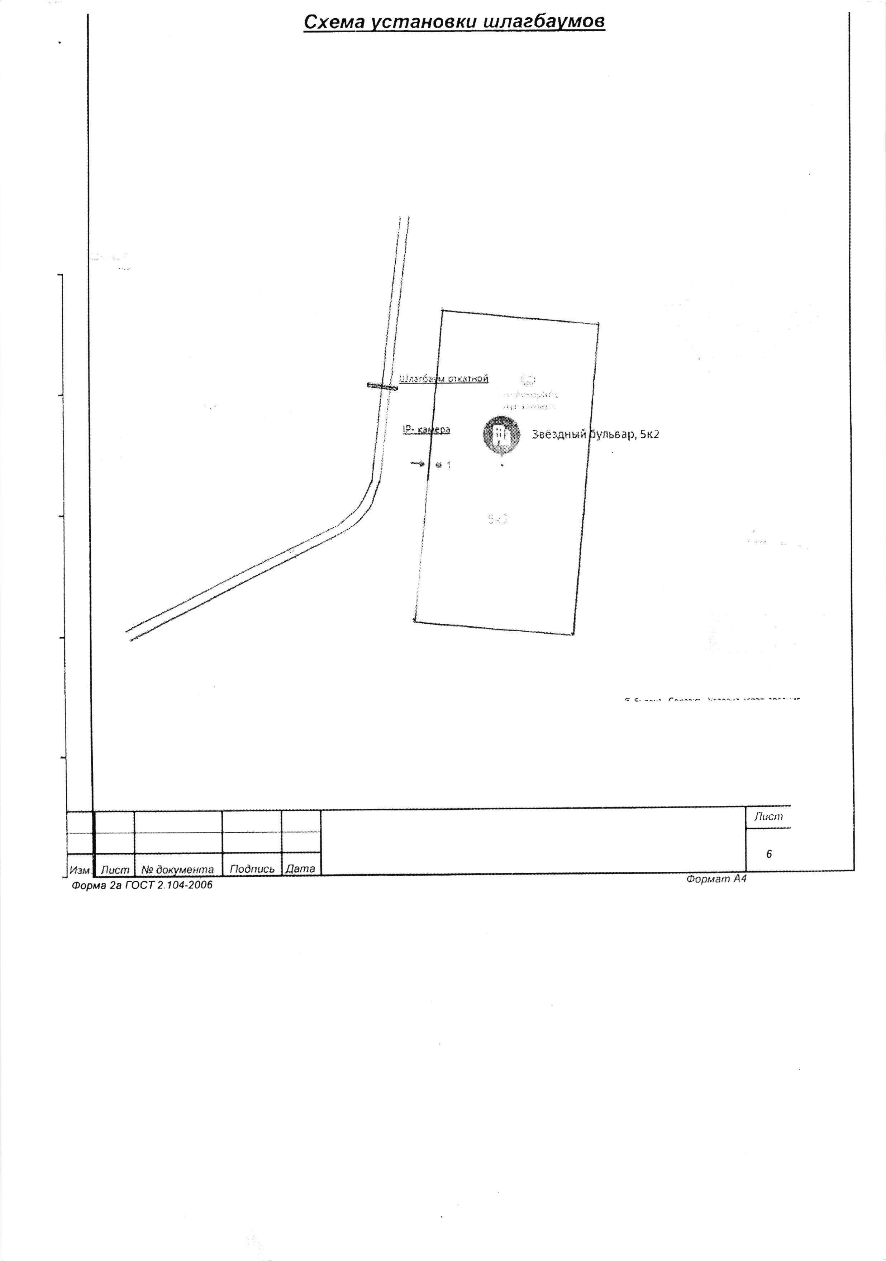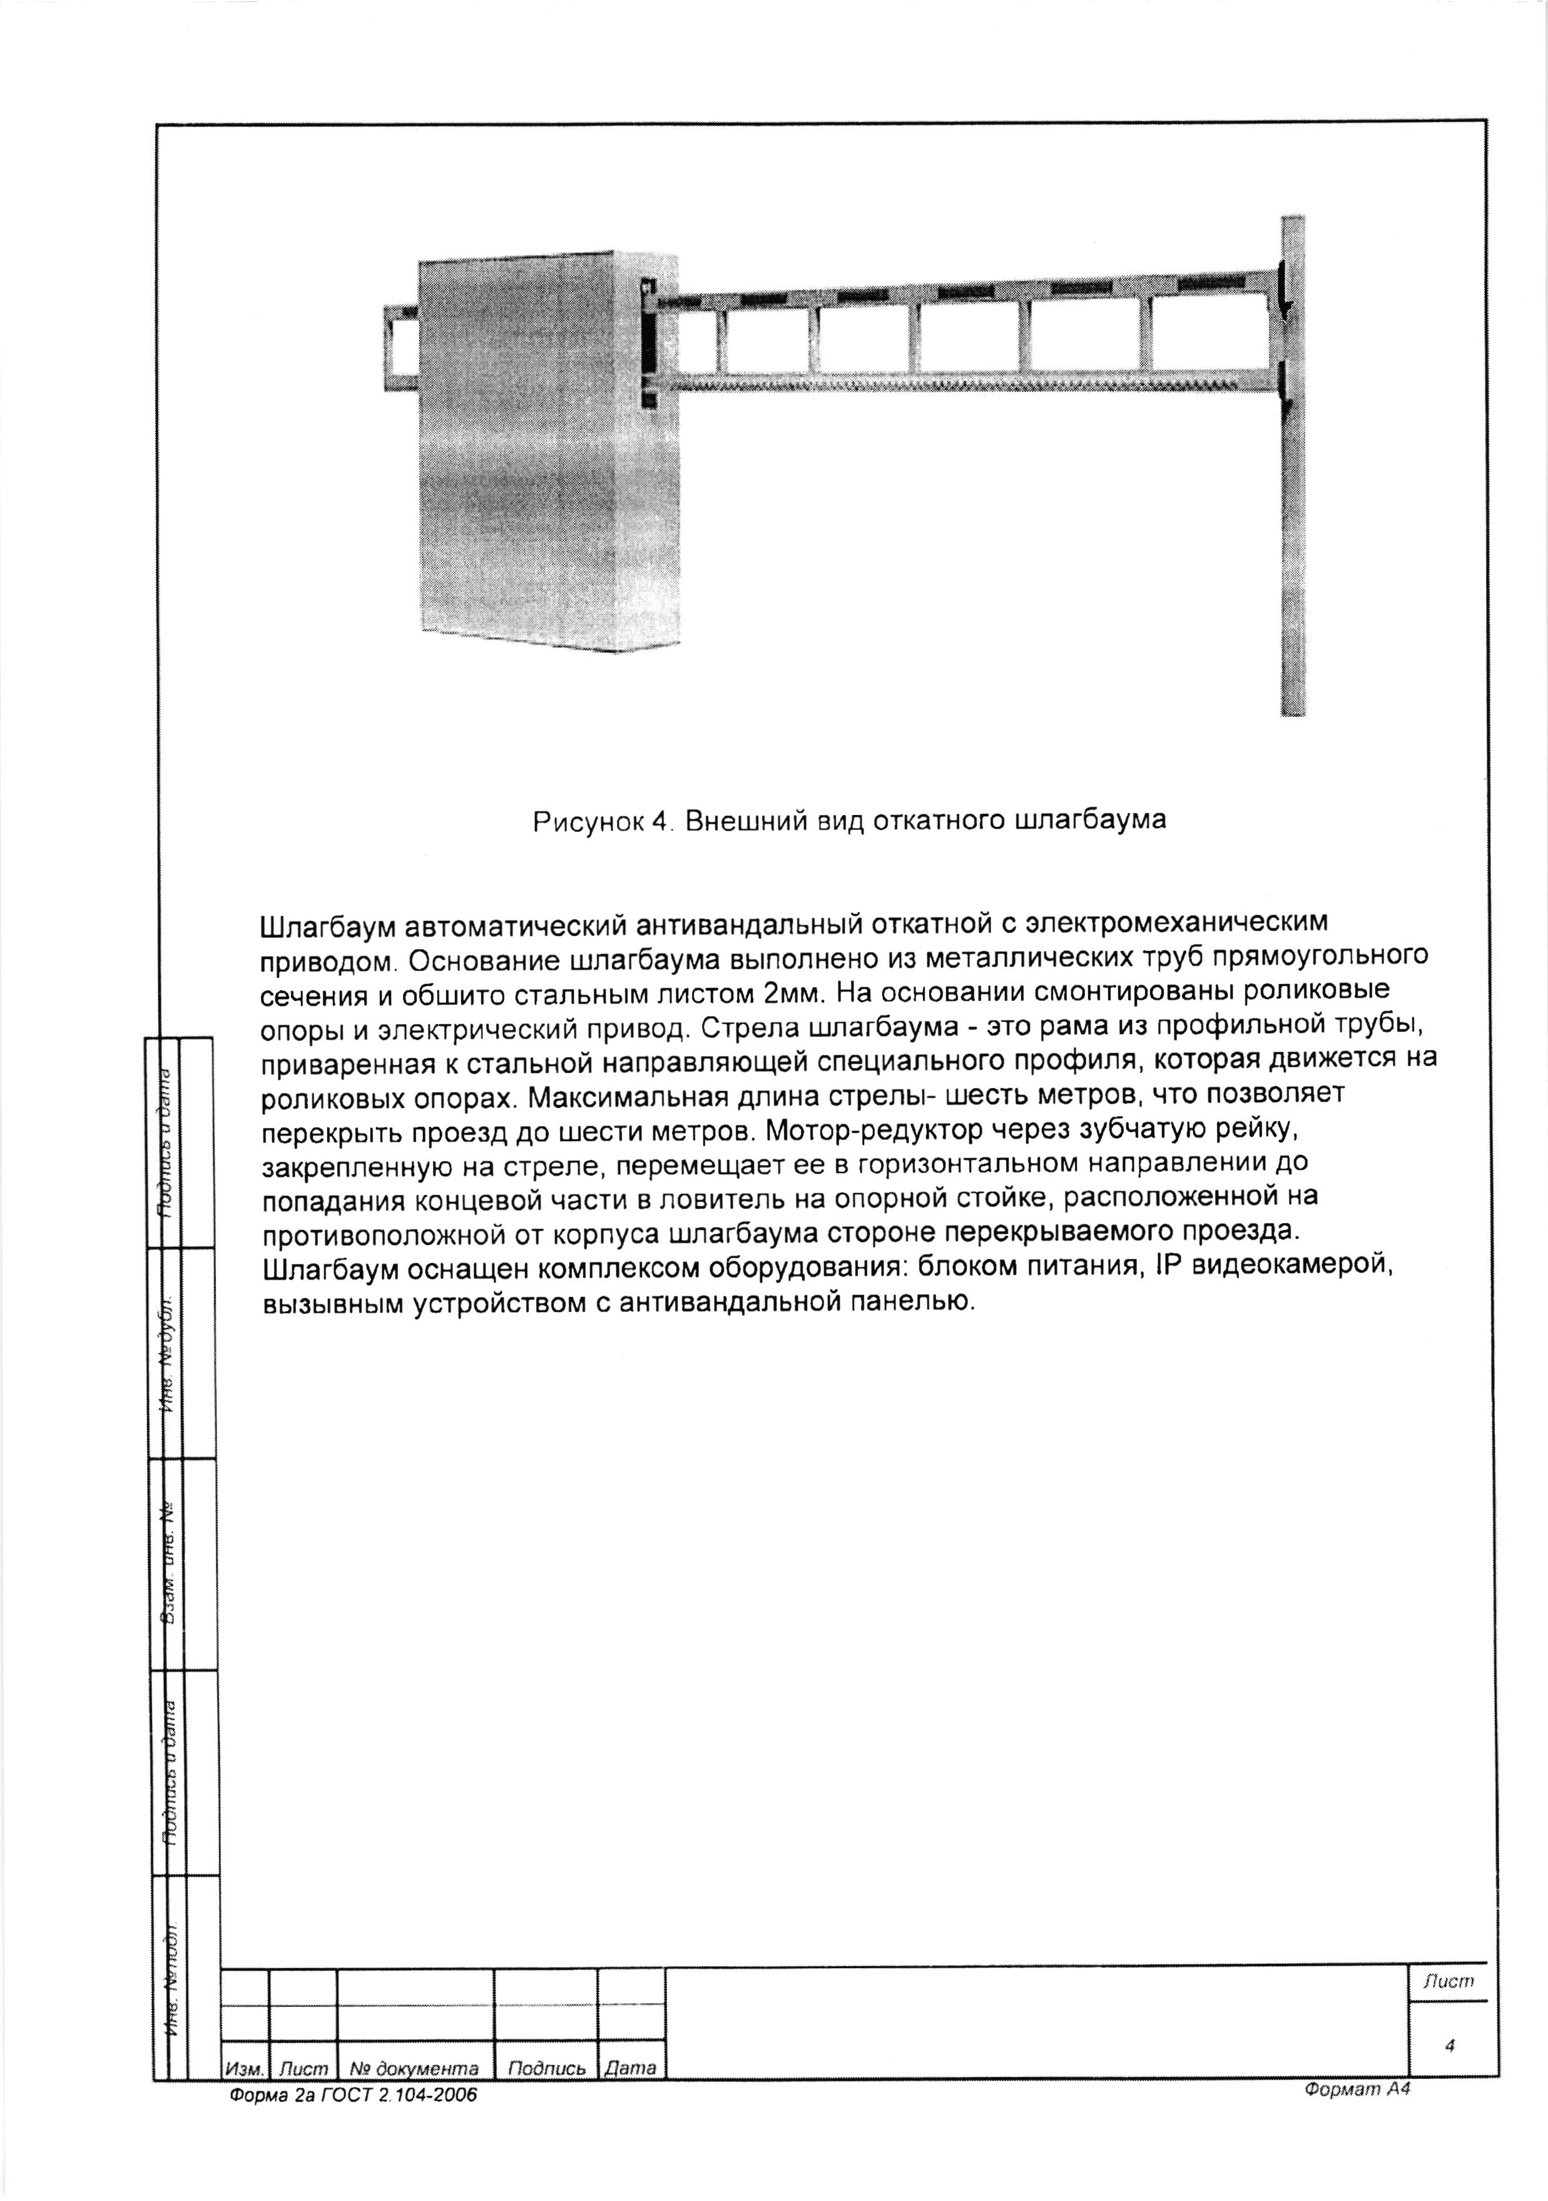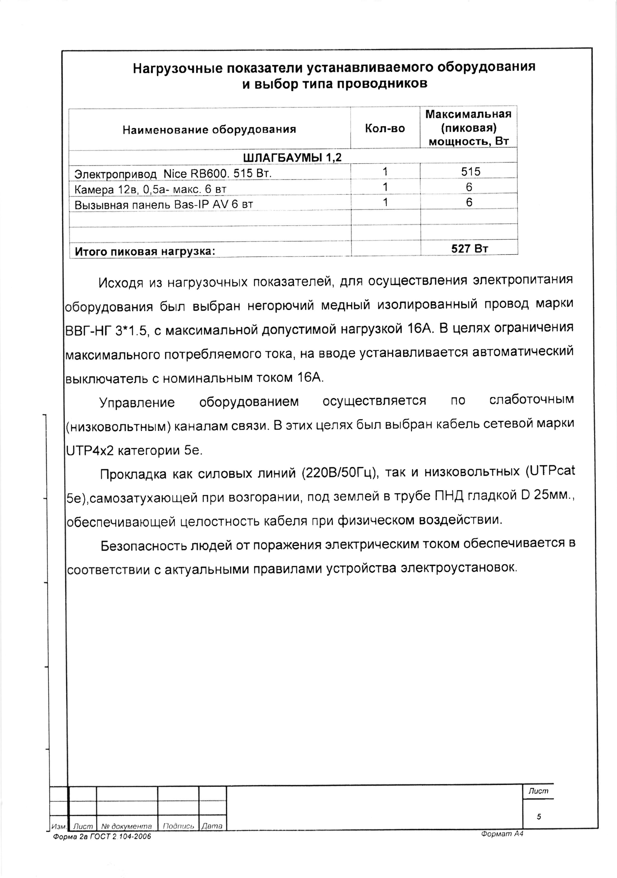

**ПРОЕКТ**

**СОВЕТ ДЕПУТАТОВ**

**МУНИЦИПАЛЬНОГО ОКРУГА ОСТАНКИНСКИЙ**

**РЕШЕНИЕ**

**________________ №** __________

**Об информации руководителя**

**государственного бюджетного**

**учреждения города Москвы**

**«Жилищник Останкинского района»**

**о работе учреждения в 2023 году**

В соответствии с пунктом 3 части 1 статьи 1 Закона города Москвы от 11 июля 2012 года № 39 «О наделении органов местного самоуправления муниципальных округов в городе Москве отдельными полномочиями города Москвы», заслушав ежегодную информацию руководителя государственного бюджетного учреждения города Москвы «Жилищник Останкинского района» Д.С. Шувалова о работе учреждения в 2023 году, Совет депутатов муниципального округа Останкинский решил:

1. Информацию руководителя государственного бюджетного учреждения города Москвы «Жилищник Останкинского района» Д.С. Шувалова о работе учреждения в 2023 году принять к сведению.
2. Отметить, что (*в зависимости от заслушанной информации и мнения депутатов о работе организации в настоящем решении могут быть отражены проблемные вопросы, требующие усиления работы по направлениям деятельности учреждения, в т.ч. по обращениям жителей*)*.*

3. Направить настоящее решение в ГБУ «Жилищник Останкинского района», управу Останкинского района, префектуру Северо-Восточного административного округа, Департамент территориальных органов исполнительной власти города Москвы

4. Опубликовать настоящее решение в информационном бюллетене «Московский муниципальный вестник» и разместить на официальном сайте муниципального округа Останкинский в информационно-телекоммуникационной сети «Интернет».

5. Настоящее решение вступает в силу со дня его принятия.

**Глава муниципального**

**округа Останкинский**  **Т.В. Сульдина**

**ПРОЕКТ**

**СОВЕТ ДЕПУТАТОВ**

**МУНИЦИПАЛЬНОГО ОКРУГА ОСТАНКИНСКИЙ**

**РЕШЕНИЕ**

**________________ №** __________

**Об отчете главы управы**

**Останкинского района города Москвы**

**о результатах деятельности управы**

**в 2023 году**

В соответствии с пунктом 1 части 1 статьи 1 Закона города Москвы от 11 июля 2012 года № 39 «О наделении органов местного самоуправления муниципальных округов в городе Москве отдельными полномочиями города Москвы» и по результатам заслушивания отчета главы управы Останкинского района города Москвы (далее – управа района) о результатах деятельности управы района в 2023 году, Совет депутатов муниципального округа Останкинский решил:

1. Отчет главы управы Останкинского района города Москвы Г.М. Горожанкина о результатах деятельности управы района в 2023 году принять к сведению.

2. Отметить, что (*в зависимости от заслушанной информации и мнения депутатов о работе организации в настоящем решении могут быть отражены проблемные вопросы, требующие усиления работы по направлениям деятельности учреждения, в т.ч. по обращениям жителей*)*.*

3. Направить настоящее решение в управу Останкинского района, префектуру Северо-Восточного административного округа, Департамент территориальных органов исполнительной власти города Москвы.

4. Опубликовать настоящее решение в информационном бюллетене «Московский муниципальный вестник» и разместить на официальном сайте муниципального округа Останкинский в информационно-телекоммуникационной сети «Интернет».

5. Настоящее решение вступает в силу со дня его принятия.

**Глава муниципального**

**округа Останкинский**  **Т.В. Сульдина**

**ПРОЕКТ**

**СОВЕТ ДЕПУТАТОВ**

**МУНИЦИПАЛЬНОГО ОКРУГА ОСТАНКИНСКИЙ**

**РЕШЕНИЕ**

**________________ №** __________

**О согласовании сводного календарного плана**

**по досуговой, социально-воспитательной,**

**физкультурно-оздоровительной и спортивной**

**работе с населением по месту жительства**

**Останкинского района города Москвы на**

**2 квартал 2024 года**

В соответствии с пунктом 3 части 7 статьи 1 Закона города Москвы от 11 июля 2012 года № 39 «О наделении органов местного самоуправления муниципальных округов в городе Москве отдельными полномочиями города Москвы» и обращением управы Останкинского района города Москвы от 19 марта 2024 года № 01-22-214, Совет депутатов муниципального округа Останкинский решил:

1. Согласоватьсводный календарный план по досуговой, социально-воспитательной, физкультурно-оздоровительной и спортивной работе с населением по месту жительства Останкинского района города Москвы на 2 квартал 2024 года (приложение).

2. Направить настоящее решение в управу Останкинского района города Москвы, в префектуру Северо-Восточного административного округа города Москвы и в Департамент территориальных органов исполнительной власти города Москвы.

3. Опубликовать настоящее решение в информационном бюллетене «Московский муниципальный вестник» и разместить на официальном сайте муниципального округа Останкинский в информационно-телекоммуникационной сети «Интернет».

4. Настоящее решение вступает в силу со дня его принятия.

**Глава муниципального**

**округа Останкинский Т.В. Сульдина**

Приложение

к решению Совета депутатов

муниципального округа Останкинский

от №

|  |  |  |  |  |  |  |
| --- | --- | --- | --- | --- | --- | --- |
| **Сводный план по досуговой, социально-воспитательной, физкультурно-оздоровительной и спортивной работе с населением по месту жительства на 2 квартал 2024 года** | | | | | | |
| **№** | **Адрес проведения** | **Дата** | **Время** | **Наименование мероприятия** | **В рамках какой календарной даты или программы** | **Ответственные за мероприятие** | **Предпола**  **гаемое  кол-во посетите**  **лей** |
| 1 | ГБУ "СДЦ "Кентавр" филиал "Останкино" ул. Аргуновская, д. 16, корп. 2 | 02.04.2024 | 17.00 | Выставка творческих работ, посвященная 215-летию со дня рождения Н.В. Гоголя: "Чудеса, да и только! В гостях у Солохи!" | 215-летие со дня рождения Н.В. Гоголя | ГБУ "СДЦ "Кентавр" филиал "Останкино" Заведующий филиалом  Большаков А.И. | 45 |
| 2 | ГБОУ города Москвы "Школа № 1415 "Останкино" ул. 1-я Останкинская, д.29 | 03.04.2024 | 15.00 | Православная викторина |  | Заместитель директора Литинский Б.Б. | 90 |
| 3 | ГБОУ Школа № 1531 ул. Годовикова, д.4 стр.3 | 04.04.2024 | 18.30-20.00 | Родительское собрание для родителей 9 и 11 классов |  | Заместитель директора Шидловская Н.М. | 150 |
| 4 | ОКЦ СВАО» Библиотека-медиацентр № 67, ул. Аргуновская, д. 14, стр. 2 | 05.04.2024 | 13.00 | Легенда космоса – Циолковский/лекция |  | Заведующий филиалом Шурупова Ю.С. | 20 |
| 5 | ГБУК «ОКЦ СВАО» библиотека № 60  им. О.Э. Мандельштама Звёздный б-р, д.4 | 06.04.2024 | 15.00 | Международный день танца | День авиации и космонавтики | Заведующий филиалом Пантелеева М.С. | 20 |
| 6 | ГБУ "СДЦ "Кентавр" филиал "Останкино" ул. Годовикова, д.2 | 10.04.2024 | 13:00 | Первенство по жиму лежа среди жителей Останкинского района, приуроченное ко Дню космонавтики | День авиации и космонавтики | ГБУ "СДЦ "Кентавр" филиал "Останкино" Заведующий филиалом Большаков А.И. | 50 |
| 7 | ГБУ "СДЦ "Кентавр" филиал "Останкино" ул. Академика Королева, д.1 | 10.04.2024 | 18.00 | Музыкальный творческий вечер Бардовской песни |  | ГБУ "СДЦ "Кентавр" филиал "Останкино" Заведующий филиалом Большаков А.И. | 65 |
| 8 | ГБУ "СДЦ "Кентавр" филиал "Останкино" ул. Аргуновская, д. 16, корп. 2 | 11.04.2024 | 18.00 | Выставка творческих работ, посвященная Дню авиации и космонавтики: "Первые шаги во Вселенную" | День авиации и космонавтики | ГБУ "СДЦ "Кентавр" филиал "Останкино" Заведующий филиалом Большаков А.И. | 65 |
| 9 | Центр ПЯТьОКон Ул. Академика Королёва, д.10 (сквер) | 12.04.2024 | 17.00 | Спортивно-игровая программа "Большое космическое путешествие" | День авиации и космонавтики | Директор АНО "РУССКИЕ ТРАДИЦИИ"  Бандурина Л.В. | 50 |
| 10 | ГБУК «ОКЦ СВАО» библиотека № 60  им. О.Э. Мандельштама Звёздный б-р, д.4 | 13.04.2024 | 15.00 | День славянской письменности и культуры |  | Заведующий филиалом Пантелеева М.С. | 20 |
| 11 | ОЧУ ВО «Московская международная академия» Москва, Новомосковская, дом 15а, строение 1 | 14.04.2024 | 12.00 | День Победы |  | Проректор по воспитательной и социальной работе  Лапин А.А. | 50 |
| 12 | ГБОУ города Москвы "Школа № 1415 "Останкино" ул. 1-я Останкинская, д.29 | 17.04.2024 | 15.00 | Православная викторина |  | Заместитель директора Литинский Б.Б. | 90 |
| 13 | ГБУК «ОКЦ СВАО» библиотека № 60  им. О.Э. Мандельштама Звёздный б-р, д.4 | 17.04.2024 | 17.00 | Всё стало вокруг голубым и зеленым. Концерт учащихся ДШИ им.  А.С. Даргомыжского |  | Заведующий филиалом Пантелеева М.С. | 30 |
| 14 | Центр ПЯТьОКон Ул. Академика Королёва, д.8 корп.2 | 17.04.2024 | 17.00 | Мастер-класс по декору "Кофе и КО" | Международный день кофе | Директор АНО "РУССКИЕ ТРАДИЦИИ"  Бандурина Л.В. | 20 |
| 15 | ОКЦ СВАО» Библиотека-медиацентр № 67,  ул. Аргуновская, д. 14, стр. 2 | 19.04.2024 | 13.00 | Конкурс плакатов "Жизнь прекрасна - когда у неё есть будущее!" с участием школ района, посвященная Международному дню борьбы с наркоманией |  | Заведующий филиалом Шурупова Ю.С. | 20 |
| 16 | ГБОУ Школа № 1531 ул. Годовикова, д.4 стр.3 | 20.04.2024 | 10.00-12.00 | День открытых дверей для будущих 5-классников |  | Заместитель директора Шидловская Н.М. | 100 |
| 17 | ГБОУ города Москвы "Школа № 1415 "Останкино" ул. 1-я Останкинская, д.29 | 20.04.2024 | 11.00 | Общегородской субботник |  | Заместитель директора Литинский Б.Б. | 120 |
| 18 | ОЧУ ВО «Московская международная академия» Москва, Новомосковская, дом 15а, строение 1 | 21.04.2024 | 10.00 | Проведение межвузовского конкурса студенческих научных работ/ проектных идей/ по военно-патриотической и военно-мемориальной воспитательной работе среди молодежи (среди организаций-партнеров) |  | Проректор по воспитательной и социальной работе  Лапин А. А. | 70 |
| 19 | ОКЦ СВАО» Библиотека-медиацентр № 67, ул. Аргуновская, д. 14, стр. 2 | 23.04.2024 | 13.00 | Колыбель России. Чеченская Республика/лекция |  | Заведующий филиалом Шурупова Ю.С. | 20 |
| 20 | Центр ПЯТьОКон Ул. Академика Королёва, д.8, корп.2 | 24.04.2024 | 17.00 | Пасхальный мастер-класс | Вербное воскресенье и Пасха | Директор АНО "РУССКИЕ ТРАДИЦИИ" Бандурина Л. В. | 20 |
| 21 | ГБУ "СДЦ "Кентавр" филиал "Останкино" ул. Чичерина, дом 8, корпус 1 | 24.04.2024 | 18:00 | Межрайонные соревнования по флорболу |  | ГБУ "СДЦ "Кентавр" филиал "Останкино" Заведующий филиалом Большаков А.И. | 55 |
| 22 | ОЧУ ВО «Московская международная академия» Москва, Новомосковская, дом 15а, строение 1 | 25.04.2024 | 11.00 | Третья международная научно-практическая конференция по военно-мемориальной деятельности «Память сильнее оружия» |  | Проректор по воспитательной и социальной работе Лапин А.А. | 50 |
| 23 | ОКЦ СВАО» Библиотека-медиацентр № 67, ул. Аргуновская, д. 14, стр. 2 | 26.04.2024 | 13.00 | Скрапбукинг: открытка/мастер-класс |  | Заведующий филиалом Шурупова Ю.С. | 20 |
| 24 | ГБУ "СДЦ "Кентавр" филиал "Останкино" ул. Академика Королева, д.1 | 29.04.2024 | 18.00 | Концертная программа, посвященная Международному дню танца: "Искры танца" | Международный день танца | ГБУ "СДЦ "Кентавр" филиал "Останкино" Заведующий филиалом Большаков А.И. | 65 |
| 25 | Московская область,  г. Мытищи, шоссе Осташковское, 4-й км., владение 2 | 04.05.2024 | 10.00 | Участие в Торжественном мероприятии в честь 79-летней годовщины Победы в Великой Отечественной войне на территории Пантеона защитников Отечества |  | Проректор по воспитательной и социальной работе ОЧУ ВО «Московская международная академия» Лапин А.А. | 40 |
| 26 | г. Москва, Площадь Победы, д. 3 | 05.05.2024 | 11.00 | Митинг-концерт в честь 79-летней годовщины Победы в Великой Отечественной войне на территории Музея Г.О.Р.А. |  | Проректор по воспитательной и социальной работе ОЧУ ВО «Московская международная академия» Лапин А.А. | 200 |
| 27 | г. Москва, улица Барклая, вл.9 | 05.05.2024 | 11.00 | Проведение Московского студенческого пасхального фестиваля |  | Проректор по воспитательной и социальной работе ОЧУ ВО «Московская международная академия» Лапин А.А. | 30 |
| 28 | г. Москва, Александровский сад | 06.05.2024 | 10.00 | Церемония возложения венков и цветов к могиле Неизвестного солдата у Кремлевской стены и к памятнику Г.К. Жукову |  | Проректор по воспитательной и социальной работе ОЧУ ВО «Московская международная академия» Лапин А.А | 50 |
| 29 | ГБУ "СДЦ "Кентавр" филиал "Останкино" ул. Годовикова, д.2 | 08.05.2024 | 13:00 | Районные соревнования по гиревому спорту, приуроченные к празднованию "День Победы" | День Победы | ГБУ "СДЦ "Кентавр" филиал "Останкино" Заведующий филиалом Большаков А.И. | 60 |
| 30 | ГБОУ города Москвы "Школа № 1415 "Останкино" ул. 1-я Останкинская, д.29 | 08.05.2024 | 15.00 | Торжественная линейка  к 9 мая |  | Заместитель директора Литинский Б.Б. | 250 |
| 31 | Центр ПЯТьОКон Ул. Академика Королёва, д.10 (сквер) | 08.05.2024 | 16.00 | Участие в праздничном концерте "С Днем Победы" | День Победы | Директор АНО "РУССКИЕ ТРАДИЦИИ" Бандурина Л. В. | 70 |
| 32 | ГБУ "СДЦ "Кентавр" филиал "Останкино" ул. Академика Королёва, д. 10 (сквер) | 08.05.2024 | 16:00 | Спортивный праздник «Рекордсмены Останкино», посвященный празднику "День Победы" | День Победы | ГБУ "СДЦ "Кентавр" филиал "Останкино" Заведующий филиалом Большаков А.И. | 250 |
| 33 | ГБУ "СДЦ "Кентавр" филиал "Останкино" ул. Академика Королева, д.10 (сквер) | 08.05.2024 | 17.00 | Концертная программа, посвященная Дню Победы: "Виват, Победа! | День Победы | ГБУ "СДЦ "Кентавр" филиал "Останкино" Заведующий филиалом Большаков А.И. | 80 |
| 34 | Совет депутатов и Администрация МО Останкинский,  ул. Академика Королёва,  д.10 (сквер) | 10.05.2024 | 16:00 | Праздничное мероприятие "Как он был от нас далек", посвященное Дню Победы | День Победы | Глава администрации МО Останкинский Големба О.В. | 200 |
| 35 | ГБУ "СДЦ "Кентавр" филиал "Останкино" Тенистый пр-д, вл. 6-8 | 12.05.2024 | 10:00 | Районные соревнования по футболу |  | ГБУ "СДЦ "Кентавр" филиал "Останкино" Заведующий филиалом Большаков А.И. | 70 |
| 36 | ОКЦ СВАО» Библиотека-медиацентр № 67, ул. Аргуновская, д. 14, стр. 2 | 14.05.2024 | 13.00 | Масляная живопись/открытие выставки |  | Заведующий филиалом Шурупова Ю.С. | 20 |
| 37 | ГБУ "СДЦ "Кентавр" филиал "Останкино" ул. Аргуновская, д.16, корп.2 | 14.05.2024 | 18.00 | Выставка творческих работ, посвященная Международному дню семьи: "Под семейным зонтиком". | Международный день семьи | ГБУ "СДЦ "Кентавр" филиал "Останкино" Заведующий филиалом Большаков А.И. | 65 |
| 38 | ОКЦ СВАО» Библиотека-медиацентр № 67, ул. Аргуновская, д. 14, стр. 2 | 15.05.2024 | 13.00 | «Колыбель России»: Пензенская область/лекция |  | Заведующий филиалом Шурупова Ю.С. | 20 |
| 39 | ГБУК «ОКЦ СВАО» библиотека № 60  им. О.Э. Мандельштама Звёздный б-р, д. 4 | 15.05.2024 | 17.00 | Весенние напевы Концерт учащихся ДШИ  им. А.С. Даргомыжского |  | Заведующий филиалом Пантелеева М.С. | 30 |
| 40 | Центр ПЯТьОКон Ул. Академика Королёва, д.10 (сквер) | 15.05.2024 | 17.00 | Спортивно-игровая программа "Вместе весело шагать" | День семьи | Директор АНО "РУССКИЕ ТРАДИЦИИ" Бандурина Л.В. | 60 |
| 41 | ГБОУ Школа № 1531 ул. Годовикова, д.4 стр.3 | 17.05.2024 | 14.30-15.30 | "Последний звонок" (концертная программа с приглашением родителей  11-классников |  | Заместитель директора Шидловская Н.М. | 240 |
| 42 | ГБУ "СДЦ "Кентавр" филиал "Останкино" ул. Аргуновская, д. 14, стр. 2 | 17.05.2024-26.06.2024 | 15.30 | Конкурс плакатов "Жизнь прекрасна - когда у неё есть будущее!" с участием школ района, посвященная Международному дню борьбы с наркоманией | Международный день борьбы с наркоманией | ГБУ "СДЦ "Кентавр" филиал "Останкино" Заведующий филиалом Большаков А.И. | 100 |
| 43 | Совет депутатов и Администрация МО Останкинский (сквер "Дубовая роща") | 18.05.2024 | 12:00 | Военно-патриотическая игра «Зарница» | День призывника | Глава администрации МО Останкинский Големба О.В. | 60 |
| 44 | Тверская область | 18.05.2024 25.05.2024 | - | Экспедиция (раскопки) «Вахта памяти-2023». Акция по поиску и захоронению останков погибших в ВОВ |  | Проректор по воспитательной и социальной работе ОЧУ ВО «Московская международная академия» Лапин А.А. | 10 |
| 45 | ГБУ "СДЦ "Кентавр" филиал "Останкино" ул. Аргуновская, д.16, корп.2 | 23.05.2024 | 16.00 | Мастер-классы, посвященные Дню славянской письменности и культуры: "Русь изначальная". | День славянской письменности и культуры | ГБУ "СДЦ "Кентавр" филиал "Останкино" Заведующий филиалом Большаков А.И. | 65 |
| 46 | ГБОУ Школа № 1531 ул. Годовикова, д.16А | 23.05.2024 | 18.00-19.00 | Родительский лекторий "Как подготовить ребенка к первому классу" |  | Заместитель директора Шидловская Н.М. | 80 |
| 47 | ГБОУ города Москвы "Школа № 1415 "Останкино" ул. 1-я Останкинская, д.29 | 24.05.2024 | 12.00 | Последний звонок для 9-х классов |  | Заместитель директора Литинский Б. Б. | 90 |
| 48 | Совет депутатов и Администрация МО Останкинский | 24.05.2024 | 18:00 | Праздничная программа «Мы любим тебя, наше Останкино» | Праздник двора | Глава администрации МО Останкинский Големба О.В. | 100 |
| 49 | ГБУК «ОКЦ СВАО» библиотека № 60  им. О.Э. Мандельштама Звёздный б-р, д. 4 | 25.05.2024 | 12.00 | День открытых дверей |  | Заведующий филиалом Пантелеева М.С. | 40 |
| 50 | ГБОУ города Москвы "Школа № 1415 "Останкино" ул. 1-я Останкинская, д.29 | 25.05.2024 | 12.00 | Последний звонок для 11-х классов |  | Заместитель директора Литинский Б. Б. | 70 |
| 51 | ДК "ТЕМП" Шенкурский пр., 3А | 25.05.2024 | 15.00 | Спектакль театра-студии "ЭсТеР" | День славянской письменности и культуры | Директор АНО "РУССКИЕ ТРАДИЦИИ" Бандурина Л.В. | 30 |
| 52 | ГБУ "СДЦ "Кентавр" филиал "Останкино" ул. Стартовая, д. 10 | 26.05.2024 | 12:00 | Первенство района по волейболу |  | ГБУ "СДЦ "Кентавр" филиал "Останкино" Заведующий филиалом Большаков А.И. | 70 |
| 53 | Центр ПЯТьОКон Ул. Академика Королёва, д.8, корп.2 | 31.05.2024 | 16.00 | Спортивно-игровая программа "И будет праздник" | День защиты детей | Директор АНО "РУССКИЕ ТРАДИЦИИ" Бандурина Л.В. | 50 |
| 54 | ГБУ "СДЦ "Кентавр" филиал "Останкино" ул. Академика Королева, д.10 (сквер) | 01.06.2024 | 11.30 | Интерактивная программа, посвященная Международному дню защиты детей: "Детство-лучшая планета!" | Международный день защиты детей | ГБУ "СДЦ "Кентавр" филиал "Останкино" Заведующий филиалом Большаков А.И. | 80 |
| 55 | ГБУ "СДЦ "Кентавр" филиал "Останкино" ул. Академика Королёва, д. 10 (сквер) | 01.06.2024 | 12:00 | Районные соревнования «Веселые старты», приуроченные ко Дню защиты детей | Международный день защиты детей | ГБУ "СДЦ "Кентавр" филиал "Останкино" Заведующий филиалом Большаков А.И. | 150 |
| 56 | Совет депутатов и Администрация МО Останкинский | 01.06.2024 | 18:00 | Праздничная программа «Счастье, солнце, дружба – вот, что детям нужно!» | День защиты детей | Глава администрации МО Останкинский Големба О.В. | 100 |
| 57 | ОКЦ СВАО» Библиотека-медиацентр № 67, ул. Аргуновская, д. 14, стр. 2 | 04.06.2024 | 13.00 | Цвет как знак/открытие выставки |  | Заведующий филиалом Шурупова Ю.С. | 20 |
| 58 | ГБУ "СДЦ "Кентавр" филиал "Останкино" ул. Аргуновская, д. 14, стр.2 | 06.06.2024 | 16.00 | Творческая программа, посвященная 225-летию со дня рождения А.С. Пушкина:" Мир сказок, рифм, стихотворений" | День русского языка. 225-летие со дня рождения А.С. Пушкина | ГБУ "СДЦ "Кентавр" филиал "Останкино" Заведующий филиалом Большаков А.И. | 50 |
| 59 | ОЧУ ВО «Московская международная академия» Москва, Новомосковская, дом 15а, строение 1 | 07.06.2024 | 10.00 | Межвузовская студенческая Спартакиада «Энергия движения» |  | Проректор по воспитательной и социальной работе Лапин А.А. | 100 |
| 60 | ГБУ "СДЦ "Кентавр" филиал "Останкино" ул. Академика Королёва, д. 1 | 07.06.2024 | 12:00 | Районные соревнования по скандинавской ходьбе |  | ГБУ "СДЦ "Кентавр" филиал "Останкино" Заведующий филиалом Большаков А.И. | 50 |
| 61 | ГБУ "СДЦ "Кентавр" филиал "Останкино" Тенистый пр-д, вл. 6-8 | 09.06.2024 | 10:00 | Турнир по мини-футболу среди жителей Останкинского района, приуроченный к празднику "День России" | День России | ГБУ "СДЦ "Кентавр" филиал "Останкино" Заведующий филиалом Большаков А.И. | 60 |
| 62 | Совет депутатов и Администрация МО Останкинский,  ул. Академика Королёва, д.10 (сквер) | 12.06.2024 | 12:00 | Праздничная программа «У нас одно отечество - Россия» | День России | Глава администрации МО Останкинский Големба О.В. | 200 |
| 63 | Центр ПЯТьОКон Ул. Академика Королёва, д.8 корп.2 | 12.06.2024 | 12.00 | Мастер-класс "Венок России" | День России | Директор АНО "РУССКИЕ ТРАДИЦИИ" Бандурина Л.В. | 20 |
| 64 | Совет депутатов и Администрация МО Останкинский, ДШИ им. А.С. Даргомыжского | 17.06.2024 | 18:00 | Торжественная программа «Спасибо медикам» | День медицинского работника | Глава администрации МО Останкинский Големба О.В. | 30 |
| 65 | ГБОУ Школа № 1531 ул. Годовикова, д.4 стр.3 | 19.06.2024 | 14.30-15.30 | Вручение аттестатов 9-классникам |  | Заместитель директора Шидловская Н М. | 200 |
| 66 | ГБУ "СДЦ "Кентавр" филиал "Останкино" ул. 1-я Останкинская, КСПК "Останкино" | 21.06.2024 | 20.00 | Памятная акция, посвященная Дню памяти и скорби: "Помним!" | День памяти и скорби | ГБУ "СДЦ "Кентавр" филиал "Останкино" Заведующий филиалом Большаков А.И. | 35 |
| 67 | Московская область,  г. Мытищи, шоссе Осташковское, 4-й км., владение 2 | 22.06.2024 | 10.00 | Участие в мероприятии, приуроченном «Дню памяти и скорби» на территории Пантеона защитников Отечества |  | Проректор по воспитательной и социальной работе ОЧУ ВО «Московская международная академия» Лапин А.А. | 80 |
| 68 | Центр ПЯТьОКон Ул. Академика Королёва, д.8 корп.2 | 22.06.2024 | в течение дня | Видео-концерт "Памяти павших будьте достойны" | День памяти и скорби | Директор АНО "РУССКИЕ ТРАДИЦИИ" Бандурина Л.В. | 200 |
| 69 | ГБОУ города Москвы "Школа № 1415 "Останкино" ул. 1-я Останкинская, д.29 | 27.06.2024 | 12.00 | Торжественное вручение аттестатов |  | Заместитель директора Литинский Б.Б. | 150 |
| 70 | ГБОУ Школа № 1531 ул. Годовикова, д.4 стр.3 | 28.06.2024 29.06.2024 | 19.00-06.00 | "Выпускной вечер" Торжественное вручение аттестатов 11-классникам, участие в общегородском мероприятии |  | Заместитель директора Шидловская Н.М. | 200 |

**ПРОЕКТ**

**СОВЕТ ДЕПУТАТОВ**

**МУНИЦИПАЛЬНОГО ОКРУГА ОСТАНКИНСКИЙ**

**РЕШЕНИЕ**

**________________ №** __________

**О согласовании проекта изменения схемы размещения сезонных кафе на территории Останкинского района в части включения в схему размещения сезонного летнего кафе «BRandICE»** **при стационарном предприятии общественного питания АО «БРПИ» по адресу: г. Москва, ул. 2-я Останкинская, д. 3**

В соответствии с п. 2 ч. 5 ст. 1 Закона города Москвы от 11.07.2012 № 39 «О наделении органов местного самоуправления муниципальных округов в городе Москве отдельными полномочиями города Москвы», ч. 2 ст. 8 Закона города Москвы от 14.07.2004 № 50 «О порядке наделения органов местного самоуправления внутригородских муниципальных образований в городе Москве отдельными полномочиями города Москвы (государственными полномочиями)», п. 3.3.3.1.2.1.1.2 приложения 2 к постановлению Правительства Москвы от 06.03.2015 № 102-ПП «О размещении сезонных (летних) кафе при стационарных предприятиях общественного питания» и обращением префектуры Северо-Восточного административного округа города Москвы от 11.03.2024 № 01-04-296/24, поступившим в Совет депутатов 13.03.2024, регистрационный № 01-16-76, Совет депутатов муниципального округа Останкинский решил:

1. *Согласовать* проект изменения схемы размещения сезонных кафе на территории Останкинского района в части включения в схему размещения сезонного летнего кафе «BRandICE» при стационарном предприятии общественного питания ООО **«**БРПИ**»** по адресу: ул. 2-я Останкинская, д. 3, площадью 45 кв.м.

2. Направить настоящее решение в управу Останкинского района города Москвы, в префектуру Северо-Восточного административного округа города Москвы и Департамент территориальных органов исполнительной власти города Москвы.

3. Опубликовать настоящее решение в информационном бюллетене «Московский муниципальный вестник» и разместить на официальном сайте муниципального округа Останкинский в информационно-телекоммуникационной сети «Интернет».

4. Настоящее решение вступает в силу со дня его принятия.

**Глава муниципального**

**округа Останкинский Т.В. Сульдина**

**ПРОЕКТ**

**СОВЕТ ДЕПУТАТОВ**

**МУНИЦИПАЛЬНОГО ОКРУГА ОСТАНКИНСКИЙ**

**РЕШЕНИЕ**

**________________ №** __________

**О согласовании проекта изменения схемы размещения сезонных кафе на территории Останкинского района в части включения в схему размещения сезонного летнего кафе «НАТАША»** **при стационарном предприятии общественного питания АО «БРПИ» по адресу: г. Москва, ул. 2-я Останкинская, д. 3**

В соответствии с п. 2 ч. 5 ст. 1 Закона города Москвы от 11.07.2012 № 39 «О наделении органов местного самоуправления муниципальных округов в городе Москве отдельными полномочиями города Москвы», ч. 2 ст. 8 Закона города Москвы от 14.07.2004 № 50 «О порядке наделения органов местного самоуправления внутригородских муниципальных образований в городе Москве отдельными полномочиями города Москвы (государственными полномочиями)», п. 3.3.3.1.2.1.1.2 приложения 2 к постановлению Правительства Москвы от 06.03.2015 № 102-ПП «О размещении сезонных (летних) кафе при стационарных предприятиях общественного питания» и обращением префектуры Северо-Восточного административного округа города Москвы от 11.03.2024 № 01-04-297/24, поступившим в Совет депутатов 13.03.2024, регистрационный № 01-16-77, Совет депутатов муниципального округа Останкинский решил:

1. *Согласовать* проект изменения схемы размещения сезонных кафе на территории Останкинского района в части включения в схему размещения сезонного летнего кафе «НАТАША» при стационарном предприятии общественного питания ООО **«**БРПИ**»** по адресу: ул. 2-я Останкинская, д. 3, площадью 12 кв.м.

2. Направить настоящее решение в управу Останкинского района города Москвы, в префектуру Северо-Восточного административного округа города Москвы и Департамент территориальных органов исполнительной власти города Москвы.

3. Опубликовать настоящее решение в информационном бюллетене «Московский муниципальный вестник» и разместить на официальном сайте муниципального округа Останкинский в информационно-телекоммуникационной сети «Интернет».

4. Настоящее решение вступает в силу со дня его принятия.

**Глава муниципального**

**округа Останкинский Т.В. Сульдина**

**ПРОЕКТ**

**СОВЕТ ДЕПУТАТОВ**

**МУНИЦИПАЛЬНОГО ОКРУГА ОСТАНКИНСКИЙ**

**РЕШЕНИЕ**

**________________ №** __________

**О согласовании проекта изменения схемы размещения сезонных кафе на территории Останкинского района в части включения в схему размещения сезонного летнего кафе при стационарном предприятии общественного питания ООО «ВФК» по адресу: г. Москва, ул. 2-я Останкинская, д. 3**

В соответствии с п. 2 ч. 5 ст. 1 Закона города Москвы от 11.07.2012 № 39 «О наделении органов местного самоуправления муниципальных округов в городе Москве отдельными полномочиями города Москвы», ч. 2 ст. 8 Закона города Москвы от 14.07.2004 № 50 «О порядке наделения органов местного самоуправления внутригородских муниципальных образований в городе Москве отдельными полномочиями города Москвы (государственными полномочиями)», п. 3.3.3.1.2.1.1.2 приложения 2 к постановлению Правительства Москвы от 06.03.2015 № 102-ПП «О размещении сезонных (летних) кафе при стационарных предприятиях общественного питания» и обращением префектуры Северо-Восточного административного округа города Москвы от 11.03.2024 № 01-04-298/24, поступившим в Совет депутатов 13.03.2024, регистрационный № 01-16-78, Совет депутатов муниципального округа Останкинский решил:

1. *Согласовать* проект изменения схемы размещения сезонных кафе на территории Останкинского района в части включения в схему размещения сезонного летнего кафе при стационарном предприятии общественного питания ООО **«**ВФК**»** по адресу: ул. 2-я Останкинская, д. 3, площадью 12 кв.м.

2. Направить настоящее решение в управу Останкинского района города Москвы, в префектуру Северо-Восточного административного округа города Москвы и Департамент территориальных органов исполнительной власти города Москвы.

3. Опубликовать настоящее решение в информационном бюллетене «Московский муниципальный вестник» и разместить на официальном сайте муниципального округа Останкинский в информационно-телекоммуникационной сети «Интернет».

4. Настоящее решение вступает в силу со дня его принятия.

**Глава муниципального**

**округа Останкинский Т.В. Сульдина**

**ПРОЕКТ**

**СОВЕТ ДЕПУТАТОВ**

**МУНИЦИПАЛЬНОГО ОКРУГА ОСТАНКИНСКИЙ**

**РЕШЕНИЕ**

**________________ №** __________

**Об итогах призыва граждан Российской**

**Федерации, проживающих на территории**

**муниципального округа Останкинский,**

**на военную службу осенью 2023 года**

**и задачах по организации весеннего призыва**

В соответствии с Федеральным законом от 28.03.1998 № 53-ФЗ «О воинской обязанности и военной службе», статьей 5 Устава муниципального округа Останкинский, в целях обеспечения качественной подготовки и своевременного проведения призыва граждан на военную службу в Вооруженные Силы РФ, Совет депутатов муниципального округа Останкинский решил:

1. Информацию об итогах призыва граждан Российской Федерации, проживающих на территории муниципального округа Останкинский, на военную службу осенью 2023 года принять к сведению.

2. Главе администрации муниципального округа Останкинский О.В. Голембе обеспечить размещение информации о работе призывной комиссии на официальном сайте муниципального округа Останкинский в информационно-телекоммуникационной сети «Интернет.

3. Настоящее решение вступает в силу со дня его принятия.

4. Контроль за исполнением настоящего решения возложить на главу муниципального округа Останкинский Т.В. Сульдину.

**Глава муниципального**

**округа Останкинский**  **Т.В. Сульдина**